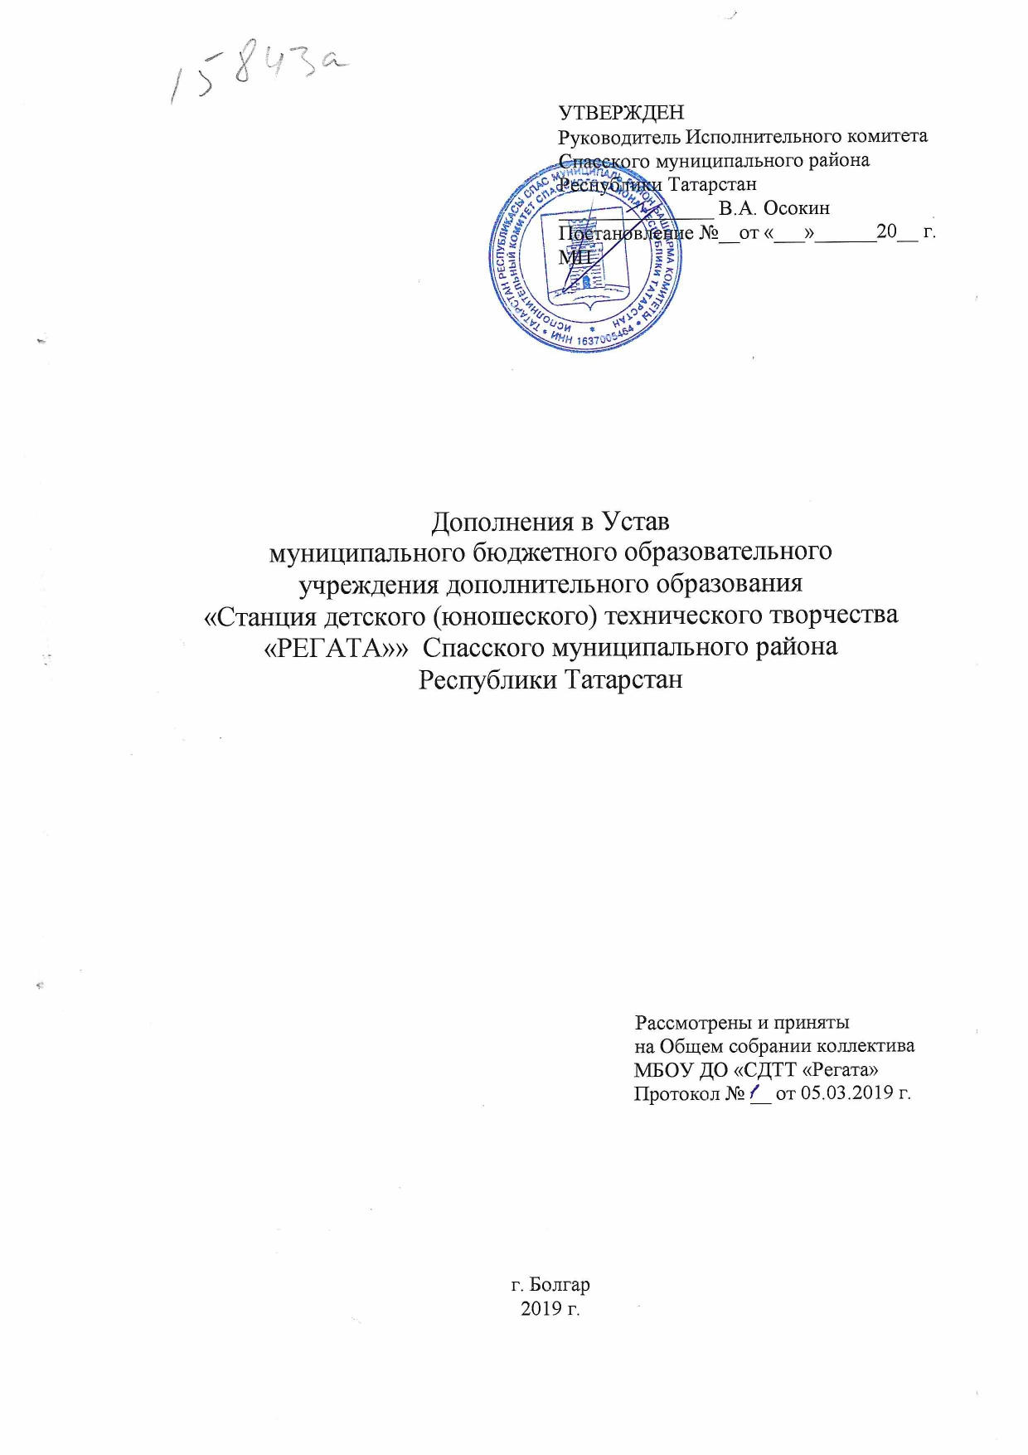

УТВЕРЖДЕН
Руководитель Исполнительного комитета Спасского муниципального района Республики Татарстан
_______________ В.А. Осокин
Постановление №__от «___»______20__ г.
МП

Дополнения в Устав
муниципального бюджетного образовательного
учреждения дополнительного образования
«Станция детского (юношеского) технического творчества «РЕГАТА»» Спасского муниципального района
Республики Татарстан

Рассмотрены и приняты
на Общем собрании коллектива
МБОУ ДО «СДТТ «Регата»
Протокол № __ от 05.03.2019 г.

г. Болгар
2019 г.

На основании письма Министерства юстиции Республики Татарстан № 10-06/8579 от 01.06.2018г. «О мерах по предотвращению и урегулированию конфликта интересов в организациях (учреждениях)», внести в Устав муниципального бюджетного образовательного учреждения дополнительного образования «Станция детского (юношеского) технического творчества «РЕГАТА»» Спасского муниципального района Республики Татарстан раздел V.I. «Предотвращение и урегулирование конфликта интересов».

V.I. Предотвращение и урегулирование конфликта интересов
5.1.1. Под конфликтом интересов понимается ситуация, при которой личная заинтересованность работника организации (учреждения) может повлиять на надлежащее исполнение им трудовых обязанностей и при которой возникает или может возникнуть противоречие между личной заинтересованностью работника организации (учреждения) и правами и законными интересами организации (учреждения) работником которой он является, способное привести к причинению вреда имуществу и (или) деловой репутации организации (учреждения).
5.1.2. Под личной заинтересованностью работника организации (учреждения), которая влияет или может повлиять на надлежащее исполнение им трудовых обязанностей, понимается возможность получения работником организации (учреждения) в связи с исполнением трудовых обязанностей доходов в виде денег, ценностей, иного имущества, в том числе имущественных прав, или услуг имущественного характера для себя или для третьих лиц.
5.1.3. Руководитель (директор) организации (учреждения), обязан уведомлять
работодателя (учредителя) о возникновении личной заинтересованности при
исполнении должностных обязанностей, которая приводит или может привести к конфликту интересов.
5.1.4. Работник организации (учреждения) обязан уведомлять руководителя (директора) организации (учреждения) о возникновении личной заинтересованности при исполнении должностных обязанностей, которая приводит или может привести к конфликту интересов. Порядок уведомления руководителя (директора) организации (учреждения), перечень сведений, содержащихся в уведомлениях, организация проверки этих сведений и порядок регистрации уведомлений определяются руководителем (директором) организации (учреждения).



